特征
180 MHz时钟速率参考时钟具有6倍倍乘器。芯片具有高性能10位DAC和高速滞后比较器
无杂散动态范围SFDR为43分贝@ 70 MHz的模拟输出。
32位频率控制字
简化控制接口：并行或串行
异步加载格式
5位相位调制和补偿能力
比较器纹波抖动<80 ps p-p @ 20 MHz
+2.7 V至+5.25 V单电源工作
低功耗： 555毫瓦@ 180兆赫
省电功能， 4毫瓦@ 2.7 V
超小28引线SSOP封装
频带宽 正常输出工作频率范围为 0～72MHz ;
应用
频率/相敏正弦波合成
为进行数字通信设定时钟恢复和锁定电路
通信
数字控制的ADC编码发生器
敏捷L.O应用在正交振荡器
连续波，调幅，调频， FSK信号，发射机的MSK模式。
概述
该AD9851是一种高度集成的设备，采用先进的DDS技术，再加上内部高速度、高性能D / A转换器，和比较器，使一个数字可编程频率合成器和时钟发生器功能化。当参照准确的时钟源， AD9851可以产生一个稳定的频率和相位且可数字化编程的模拟正弦波输出。此正弦波可直接用作时钟源，在其内部转化为方波成为灵活的时钟发生器。AD9851采用的最新的高速DDS内核可接受32位的频率控制字，180 MHz系统时钟，分辨率为0.04赫兹。该AD9851包含一个特有的6 × REFCLK倍乘器电路，因此无需高速外部晶振。 6 × REFCLK倍乘器使其有最小的无杂散动态范围SFDR和相位噪声特性。AD9851提供了5位可编程相位调制，使移相输出的增量为11.25°。
功能方框图
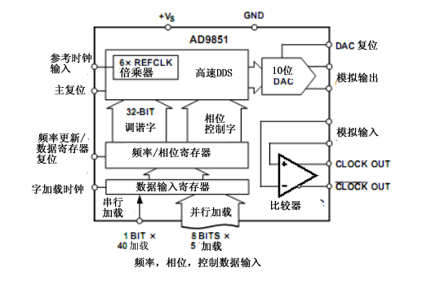
该AD9851包含一个内部的高速比较器。可以输出一个低抖动输出脉冲。可进行频率调整，控制能将相位调谐字异步加载到AD9851并通过并行或串行方式载入。并行负载格式由五个迭代的8位控制字（字节） 。第一个8位字节控制输出相位， 6 × REFCLK倍乘器，电源关闭启用和装载模式;其余字节组成32位频率控制字。串行加载完成是通过一个40位串行数据流进入通过其中一根并行输入总线。该AD9851采用先进的具有突破性功能的CMOS技术。供电电源仅555毫瓦功率耗散（ +5 V电源供电） ，最大时钟速率为180兆赫。该AD9851封装采用28引脚SSOP ，主流AD9850 为125 MHz的频率。

AD9851详细说明
时钟输入特性（6倍倍乘器未启动）：+5V供电时最小输出频率1MHZ，最高输出频率为160MHZ。
+3.3V供电时最小输出频率1MHZ，最高输出频率为120MHZ。
+2.7V供电时最小输出频率1MHZ，最高输出频率为100MHZ。
时钟输入特性（6倍倍乘器启动）：
+5V供电时最小输出频率5MHZ，最高输出频率为30MHZ。
+3.3V供电时最小输出频率5MHZ，最高输出频率为20.83MHZ。
+2.7V供电时最小输出频率5MHZ，最高输出频率为16.66MHZ。
输入阻抗：1MΩ
输出阻抗：120kΩ
宽带无杂散动态范围 1.1 MHz 模拟输出 (DC to 72 MHz) +25°C IV 60 64 dBc
20.1 MHz 模拟输出 (DC to 72 MHz) +25°C IV 51 53 dBc
40.1 MHz 模拟输出(DC to 72 MHz) +25°C IV 51 55 dBc
50.1 MHz 模拟输出 (DC to 72 MHz) +25°C IV 46 53 dBc
70.1 MHz模拟输出 (DC to 72 MHz) +25°C IV 42 43 dBc

窄带无杂散动态范围
1.1 MHz (±50 kHz) +25°C V 85 dBc
1.1 MHz (±200 kHz) +25°C V 80 dBc
40.1 MHz (± 50 kHz) +25°C V 85 dBc
40.1 MHz (± 200 kHz) +25°C V 80 dBc
70.1 MHz (± 50 kHz) +25°C V 85 dBc
70.1 MHz (± 200 kHz) +25°C V 73 dBc

器件输出特性
输入电容 +25°C V 3 pF
输出阻抗 +25°C IV 500 kΩ
输入偏差电流 +25°C I 12 µA
输入电压范围+25°C IV 0— 5 V
器件输出特性
Logic “1” +5 V Supply +25°C VI +4.8 V
Logic “1” +3.3 V Supply +25°C VI +3.1 V
Logic “1” +2.7 V Supply +25°C VI +2.3 V
Logic “0” Voltage +25°C VI +0.4 V
连续的输出电流 +25°CIV 20mA
滞后现象 +25°CIV10 mV
传输延时 +25°CIV 7 ns
转换频率 (1 V p-p Input Sine Wave) +25°C IV 200 MHz
上升/下降 时间, 15 pF Output Load +25°CIV 7 ns
输出抖动 (p-p)3 +25°C IV 80 ps (p-p)

时钟输出特性
输出抖动 (时钟发生器配置,
40 MHz 1 V 峰峰值输入正弦波) +25°C V 250 ps (p-p)
时钟输出占空比 FULL IV 50 ± 10 %

最大绝对额定值
最大节点温度 . . . . . . . . . . . . . . . .+150°C
存储温度 . . . . . . . . . . . . . . . . . –65°C to +150°C
VS . . . . . . . . . . . . . . . . . . . . +6 V
工作温度 . . . . . . . . . . . . . . . . . –40°C to +85°C
数字输入 . . . . . . . . . . . . . . . . .. –0.7 V to +VS + 0.7 V
焊接温度 (10 sec) . . . . . . . . . . . . .+300°C
数字输出电流 . . . . . . . . . . . . . . . . 30 mA
SSOP 热阻抗 . . . . . . . . . . . . . . . . . 82°C/W
DAC 输出电流 . . . . . . . . . .. . . . . . .30 mA

引脚功能描述
引脚标号 /助记符
功能
4–1,/D0–D7
8位数据输入. 数据端口，用于装载32位的频率控制字和8位相位控制字。 D7为最高位

28–25/ D0=最低位 D7, 25引脚, 也作为40位控制字串行输入引脚

5/PGND
6× REFCLK倍乘器接口

6/PVCC
6× REFCLK 倍乘器正向供电电压引脚

7/W_CLK
数据加载时钟. 上升沿加载并行或串行频率/相位控制字异步输入到40-bit 输入寄存器

8 /FQ_UD
频率更新 上升沿异步加载40位数据到内部数据寄存器对DDS核心起作用. FQ_UD 作用当输入寄存器只能容纳一位有效的数据。

9 /REFCLOCK
参考时钟输入. CMOS/TTL-电平脉冲, 直接或通过 6× REFCLK倍乘器. 直接模式, 也是系统时钟. 如果 6× REFCLK 倍乘器采用, 倍乘器输出也是系统时钟。系统时钟上升沿开始工作。

10, 19/AGND
模拟地 (DAC and Comparator).
11, 18 /AVDD
模拟电路的正向供电电压 (DAC和比较器, Pin 18) 和带隙电压参考Pin 11.

12/ RSET
DAC外部复位连接—3.92 kΩ电阻接地10 mA 电流输出. 这使得 DAC 的 IOUT and IOUTB满量程输出成为可能. RSET = 39.93/IOUT

13 /VOUTN
内部比较器负向输出端

14 /VOUTP
内部比较器正向输出端
15 /VINN
内部比较器的负向输入端。

16 /VINP
内部比较器的正向输入端。

17 /DACBP
DAC 旁路连接. 这是DAC 旁路连接端 连接通常为 NC (无连接) 以便有很好的无杂散性能。

20 /IOUTB
互补DAC 输出 具有和 IOUT 有相同的参数，除去 IOUTB = (满量程输出-IOUT). 输出负载应该等于 IOUT最好的 无杂散性能

21/ IOUT
DAC输出端转换通常是一电阻或一变压器接到地. IOUT = (满量程输出–IOUTB)

22 /RESET
主复位引脚; 高电平有效; 高电平清除 DDS 累加器和相位延迟器为 0Hz 和 0 相位，同时置数据输入为并行模式以及禁止 6 倍参考时钟倍乘器工作。 未清除40-bit 输入寄存器. RESET优先权最高

23 /DVDD
数字电源引脚(+5Ｖ)。

24 /DGND
数字地.
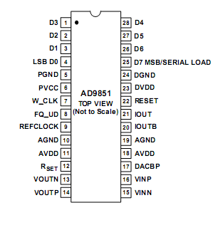
引脚图
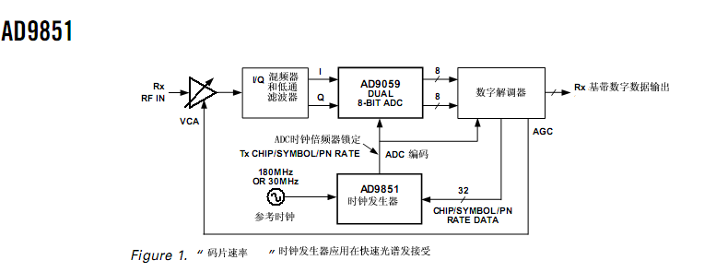
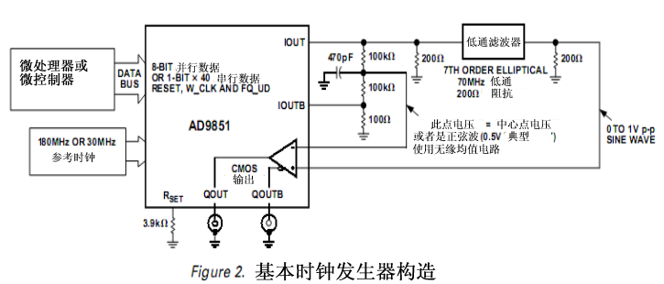
IOUT 和IOUTB 都有100 Ω负载. 两个100 kΩ电阻器“样品”都有输出，输出值是这两个输出电压的平均值。带有470 pF电容 的滤波器和和施加到比较器的输入作为数字开关门限。
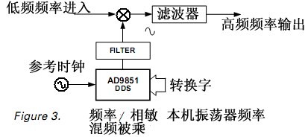
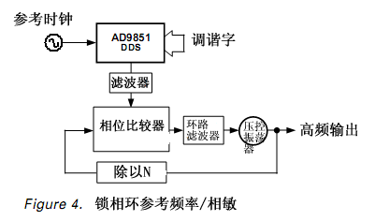
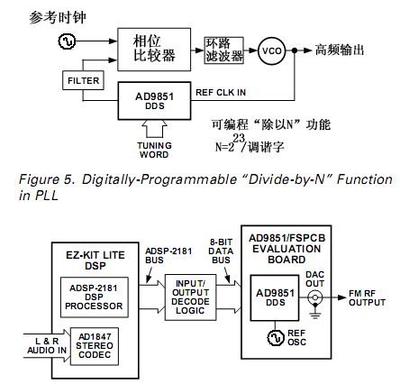

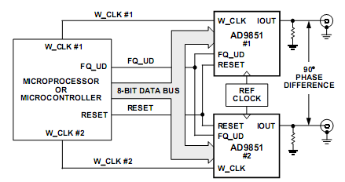
在一个reset命令发出后，W_CLK允许独立的编程每个AD9851 40位输入寄存器，通过8位数据总线或串行输入引脚。FQ_UD脉冲发出后结果是完成这两个振荡器输出程序指定的频率和相位。
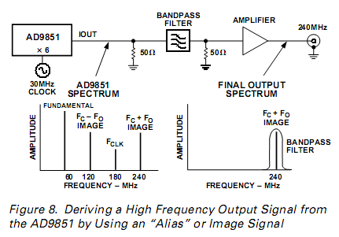

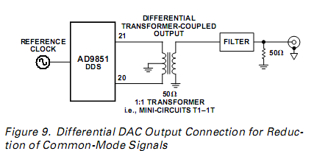
AD9851 RSET投入启动是由外部的DAC（图10 ）提供调幅，数字振幅控制DAC的输出电流。
